**2020年校级**

**精品在线开放课程**

**建设方案**

学 院 名 称 外语外贸学院

课 程 名 称 商务英语写作

课 程 类 别 □公共基础课 ☑专业课

面 向 专 业 商务英语专业

课程负责人 朱慧文

申 报 日 期 2020年3月15日

1. **建设背景**

（一）课程性质与作用

商务英语是我校的重点专业，是国际经济与贸易专业群的重要组成专业，课程体系由职业基本素质学习领域、通用技术技能学习领域、核心技术技能学习领域和拓展技术技能学习领域四部分组成。

《商务英语写作》是各英语专业（方向）必修、职业基础知识与基本技能的课程，课程教学以“课、证、赛、岗融合”为指导，立足学生基本素质要求，教学模式主要以“任务驱动、项目导向”，其主要教学目的与任务是帮助学生掌握英语写作的基本理论和基本技巧，了解主要的商务英语写作类型，提高商务英语书面表达能力，为毕业后成为社会需要的应用型涉外商务工作者打下良好的基础。同时通过对学生进行全面的、严格的写作基本技能的教授和训练，逐步地引导和开发学生从汉语思维转向英语思维来进行英文写作，启迪学生从多角度思考问题从而活跃学生的思想。通过学习有关商务活动的实用语言材料和实际操练，学生应能独立撰写一般的商务英语函件，能正确表达思想，用词基本准确，无重大语法错误，语言基本得体。该门课程是英语专业中一个实用性很强的课程。

（二）行业企业对相关能力的要求

随着我国“一带一路”倡议和对外开放的战略机遇期，围绕服务国家和企业走出去，外语专业需要不断地大力提升服务国家和行业的能力。很多调研数据预测表明，语言服务将形成高需求、高增长性的新兴现代服务业，企业“走出去”呼唤高质量的外语服务，特別是专业语言服务。从未来发展看，外语与专业复合发展是大趋勢，商务英语专业符合这种大趋势。在“一帯一路”建设推进的背景下，外语在经贸中的应用和价值将越来越凸显，需要我们的毕业生既懂语言又懂沟通。随着我国更多的自贸区的设立，贸易、物流、电商、金融、营销等各类涉外人才的需求将更大。

（三）课程教学目标的要求

经过多年对企业及毕业生等多方面的调研，教学团队将课程教学目标定位如下：运用有关生活和商务活动的实用语言材料，使学生了解英语写作类型和文体，训练学生掌握实用的英语应用文写作的技巧，提高学生在涉外商务岗位英语书面表达的能力，使学生最终能胜任工作的职责。

1、能力目标:

通过本课程的学习，学生在日常生活和工作中不同的场合和情景下能够独立进行笔头交际。具体表现为：

（1） 能阅读生活中，商务活动中有关英文材料并理解其意思。

（2） 能自如地在生活和工作中与亲朋好友或同事客户进行基本的英语书面交流和沟通。

（3） 能较流利地用英语表达商务活动中常见的文体的相关信息，如求职面试时的应对，在职场中作工作报告等。

2. 知识目标:

（1） 掌握英文书信、便条、通知、个人简历、传真、电子邮件、备忘录、会议记录、报告、求职和招聘广告等的常用格式、注意事项等写作技能。

（2） 掌握相关的语法以及与工作任务主题相关的词汇和表达。

（3） 了解跨文化书面和口头交际策略与技巧。

（4） 了解涉外商务岗位工作职责范围与职业道德。

3．其他目标

（1） 发展独立处理问题的能力和合作精神。

（2） 形成良好人际关系的能力

1. **建设基础**

1、课程建设基础扎实，教学成果显著

《商务英语写作》课程是在进行了广泛调研和分析的基础上，紧紧围绕行业需求，服务区域经济，根据行业发展现状而建设的一门课程。本课程为商务英语专业核心技术技能学习领域的必修课程，2017年立项为广东省职业教育专业资源库子项目建设，已有两年多的建设基础，2018年11月立项为校级质量工程建设项目。

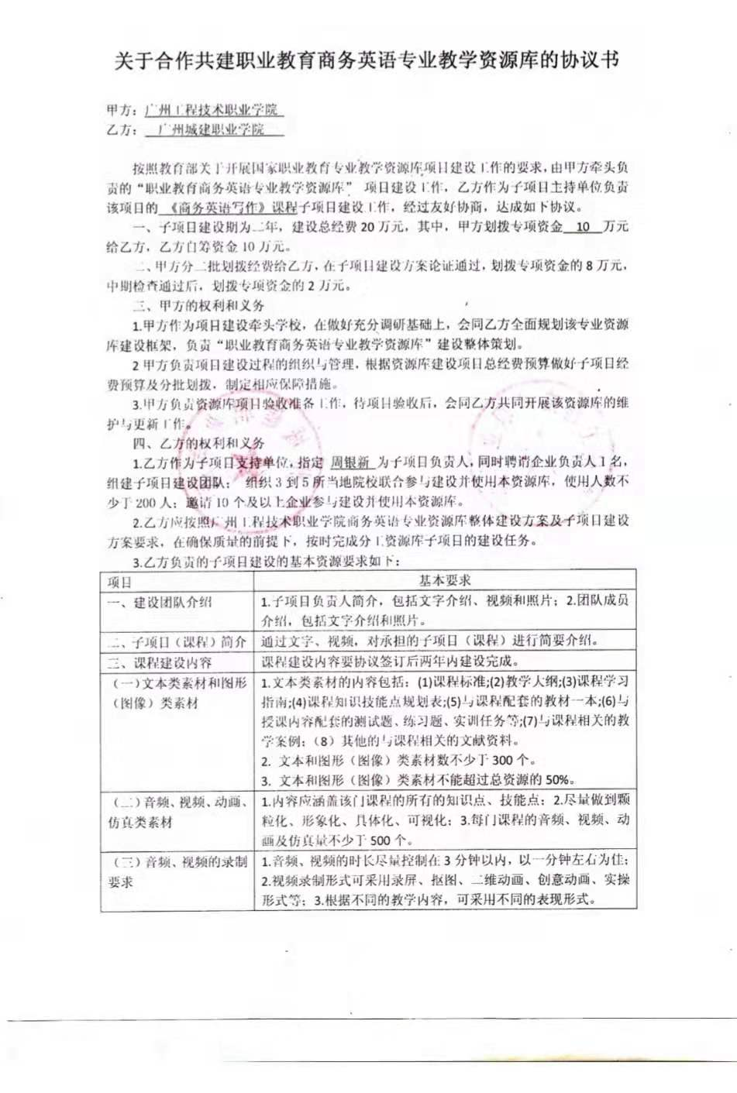

上图为与广州工程技术学院签订的关于合作共建职业教育商务英语专业教学资源库的协议书

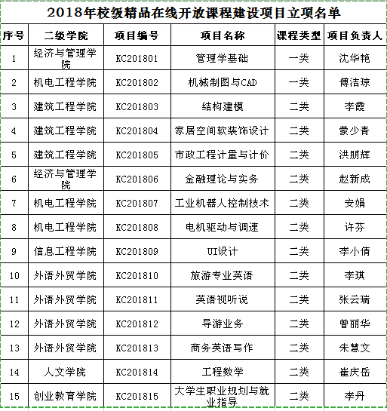

上图为2018年11月校级质量工程建设项目立项名单

2、依托“国际经济与贸易”专业群，课程的设计与实施融合“课、证、赛、岗”，资源规范丰富

依托“国际经济与贸易”专业群建设，结合岗位要求及“外研社杯”英语写作大赛，课程实施以任务为驱动，以项目为导向，教学资源丰富、初具规模，类型多样、分布合理。资源类型有教学材料、课件、微课、图书、真实写作案例、数字化教学平台等，教学设计、教学实施、过程记录、教学评价、自主学习等功能完备。全校每年有全日制在校生300余人进行在线学习。

3、项目团队校企融合、校际合作、执行力强

本项目团队年龄结构合理、特聘相关企业专家徐涵总经理及兄弟院校商务英语专业负责人周银新副教授，在学院刘宁副院长的带领下，团队成员分工明确、协作有序，执行力强。课程任课教师邹菊花十分注重自身素质的提高，不断更新教育理念，提高教学能力，深受学生欢迎。课程负责人朱慧文及商务英语教研室主任张大增，均为本校专任教师，教学水平和教学效果均居本院教师前列，作为国家资源库子项目《商务英语写作》课程资源库的主讲教师参与建设已有三年时间，经验丰富。

4、政策支持

本课程有着良好的校级建设基础，建设标准和评价机制明确，管理制度科学，目标明确、具体、量化，预算合理，措施得力。相信立项后的经费投入、团队管理、资源审核、资源更新及共建共享机制能够保障精品在线开放课程的有效建设与应用。

1. **课程建设目标及思路**
2. 课程建设总目标：

以国家资源库子项目建设为契机，以国际贸易专业群建设为依托，参照国家高职高专精品在线开放课程的建设和评估标准，明确精品在线开放课程建设目标、任务和建设基本要求，力争通过两年的课程建设，完成所有资源制作并上传至在线网络教育平台对广大学习者开放，达到“能学、辅教”的功能定位，最大限度发挥精品在线开放课程的共享作用，将《商务英语写作》打造成特色鲜明的、在省内具有示范性的高质量省级精品在线开放课程。

子目标：

1、依托专业群建设，丰富并优化课程资源

全部线上资源主要分为授课资源和拓展性资源， 课程资源在种类、数量和质量等方面进一步丰富，保持每年30%更新方式，包括基本资源、拓展资源等。其中，主要建设一批高质量的原创视频资源，拓展资源内容和难度适宜、 测验体现学习效果。

2、结合岗位、相关比赛要求，拓宽课程培养途径

《商务英语写作》在课程建设上与商务、外贸等行业的工作岗位需求相匹配，教学内容与岗位能力要求相一致。通过线上线下混合教学模式，学生们在学习理论知识的同时，边做边学，理论结合实际。在构建商务英语专业学生知识、能力、素质结构时，注重行业前沿知识传授以及行业真实项目的实训，坚持拓宽课程培养途径，努力确保学生高效地完成商务英语写作的相关岗位工作。同时，结合“外研社杯”全国高等职业院校英语写作大赛要求，提高学生的英语书面表达能力及应用能力，营造学生学习英语的良好氛围，充分调动学生学习英语的积极性和主动性，真正达到以赛促学，以赛促教的目的，努力在比赛成果中获得更大突破。

3、提高人才培养和社会服务能力

课程资源紧紧围绕“能学、辅教”的功能定位，使得高校学生、教师和社会学习者都可以通过本课程的共享功能进行学习。通过课程带动职业院校同类专业课程教学模式改革，实现课程以“教”为主向以“学”为主转变、以“结果评价为主”向“过程与结果相结合评价”的教学评价方式转变。同时，加强建设和推广，使得愿意学习的高职院校学生、教师和社会学习者，通过使用本课程的在线开放共享功能，实现不同起点的系统化、个性化学习，提升商务英语专业的人才培养质量和社会服务能力。

**（二）课程设计理念与思路**

1、课程设计理念理念

遵循精品在线开放课程“能学”、“辅教”的原则和共享开放原则，《商务英语写作》课程以能力培养为核心，以校企合作为纽带，以项目为载体，主要根据国际贸易专业群建设需求、专家建议、行业企业建议和学生反馈情况，精心设计打磨课程内容与教学视频，从岗位工作任务出发，运用基于学习性工作任务的课程结构，采取以任务为驱动的教学过程，满足各类英语学习者的个性化需求。

1. 课程设计思路

基于岗位任务的《商务英语写作》在线开放课程设计，突出现代化信息化教学在人才培养工作中的作用，将商务英语写作教学贯穿学生专业学习过程中。体现了基于职业岗位分析和具体工作过程的教学领域设计理念，设计融学习过程与工作过程中的职业情境，以真实工作任务为载体设计和更新教学实训项目。体现教学过程的实践性、开放性和职业性。课程开发的任务就是将这些有教学价值的工作过程描述出来，并将其设计成具体的学习情境，并尽量以教学项目的形式呈现。

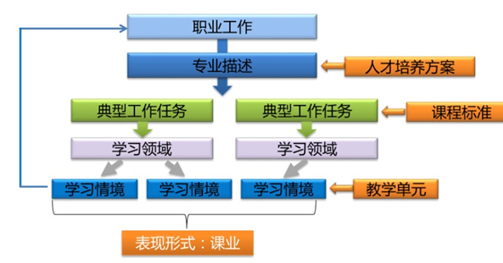

1. **课程建设内容**

根据国家精品在线开放课程建设实施意见及要求，在学校精品开放课程建设实施意见的基础上，根据商务英语专业的定位与特色，合理规划本精品在线开放课程建设工作。同时，对照目标要求，制定改革与建设方案。通过建设，带动整个课程体系改革与建设，从而提高专业人才培养水平。

1. 课程体系与内容建设

1、专业人才就业岗位分析

充分运用人才需求调研成果，参照相关职业资格标准，从职业岗位能力分析出发，开发课程体系和改革教学内容，覆盖该课程所有知识点和岗位技能点，重构专业课程体系，优化课程教学内容，促进专业理论知识与岗位能力进一步有机衔接。

2、课程体系与课程内容重构

根据行业发展的最新趋势，动态调整课程教学内容。在课程内容上，打破传统的教学安排和学期设置，实现教学过程与自主学习过程有效对接，用“教、学、做” 合一的教育思想贯穿始终，体现岗位关键能力培养这条主线，形成知识结构上，由浅入深、由概括到深化、由简单到繁杂；能力培养上，形成由基本能力再到综合能力，最后发展到岗位关键能力的阶梯递进培养模式。同时不断更新、补充课程教学内容，在现有改革成果的基础上，加强教材开发建设，力争编写一套体现本课程教学特色且项目化的校本教材。

1. 课程资源及平台建设

1、资源建设要点

（1）资源要求，应结合实际教学需要，以服务课程教与学为重点，以课程资源的系统、完整为基本要求，以资源丰富、充分开放共享为基本目标，注重课程资源的适用性和易用性。

（2）基本资源，课程基础建设模块，基本资源指能反映课程教学思想、教学内容、教学方法、教学过程的核心资源，包括课程介绍、教学大纲、教学日历、教案或演示文稿、重点难点指导、作业、参考资料目录和课程全程教学录像等反映教学活动必需的资源。 岗位技能点

（3）拓展资源，课程应用模块，拓展资源指反映课程特点，,体现信息技术行业发展的前沿技术和最新成果(以大数据技术发展为重点)，建设应用于各教学与学习环节，支持课程教学和学习过程，较为成熟的多样性、交互性辅助资源。例如：案例库、专题讲座库、素材资源库，学科专业知识检索系统、演示/虚拟/仿真实验实训（实习）系统、试题库系统、作业系统、在线自测/考试系统，课程教学、学习和交流工具及综合应用多媒体技术建设的网络课程等。

（4）创新资源，移动课程和辐射共享模块，拓展资源指反映课程特色、教学方式方法改革的一种方式。例如：移动微课程、移动手机在线自测、移动师生答疑、微信宣传等。

2、精品在线开发课学习平台建设

随着数字化学习和移动互联技术的发展和广泛应用，借助智能手机、平板电脑等移动终端进行非正式学习逐渐受到学生的青睐，一种面向未来的新型学习方式——移动微学习已成为教育教学方式改革不可逾越的内容。移动微课堂特色亮点： 碎片化、灵活性的移动微课学习，符合学生的学习习惯，可充分调动学习积极性，提升自主学习意识，从而一步步实现并完善翻转课堂的教学模式建设。 微视频课件制作、动画制作。微视频课件是指基于教学设计思想，使用多媒体技术在3—10分钟就一个知识点进行针对性讲解的一段视频 。

1. 拓展模块建设

“外研社杯”全国高等职业院校英语写作大赛顺应国家未来发展对高端人才的需求，全面挑战大学生的英语写作能力与思辨和创新能力，旨在培养具有国际视野的外语人才；校企合作是职业院校谋求自身发展、实现与市场接轨、大力提高育人质量、有针对性地为企业培养一线实用型技术人才的重要举措；就业是学生、企业和学校三方关注的焦点，是职业教育与培训的落脚点。因此，在网络平台上嵌入英语写作大赛、校企合作服务两个功能模块，丰富课程资源库网络平台功能，为学生、教师、企业员工和社会学习者提供信息支持。

1、“外研社杯”全国高等职业院校英语写作大赛是由教育部职业院校外语类专业教学指导委员会和外语教学与研究出版社联合主办的业内影响力较大的赛事，能够促进学生英语应用能力的整体提高，为其职场可持续发展奠定良好的基础，顺应全国高职高专英语写作教学的改革与发展，培养学生英文书面沟通、信息提取、逻辑分析、人文思辨等能力及相关素养。主要建设内容包括职业资格考试情况介绍、考试指南、考前押题等。

2、校企合作服务模块通过校企合作平台建设，集中展示国内一些典型外贸公司、会展公司等业务管理部门的项目案例、培训教学资源等，满足企业相关培训、员工终身学习、高技能人才引进等多方面的需求。

1. 教学团队建设

精品在线开放课程建设的关键是教师，为了保证课程建设的可持续发展，要培养优秀的青年骨干教师作为梯队。需要组建一支以主讲教授负责的、结构合理、人员稳定、教学水平高、教学效果好的教师队伍，并按一定比例配备辅导教师和实训教师。在课程建设过程中,必须把精品课程建设与高水平师资队伍建设结合起来，利用精品课程建设这一契机，在推进课程建设中寻求师资队伍建设的有效途径。

1、继续鼓励教师参加培训和学习，提高专业技能，同时，继续鼓励教师参加各级各类教学能力大赛和相关信息技术大赛以提高教师的教学水平和教学信息化水平。

2、通过定期组织教学团队成员开展教学、研讨和实践教学活动，加强对商务英语写作及其教学的研究，提高精品在线开放课程建设的质量；

3、积极鼓励教师参加多种形式的企业实践锻炼，鼓励教师深入开展产学研合作，将技术服务企业落到实处，将知识技能转化为生产力。

1. **建设举措与进度安排**

（一）举措实施

1、开展多种教学模式，持续进行课程教学内容的提炼、把握课程内容的综合性和典型性代表性与真实性。

课堂教学重视学习任务与活动设计，设计制作课程教学卡和学习工作页，积极开展案例式、混合式、探究式等多种教学模式的学习，通过网页插入式在线测试、即时网上辅导反馈、线上线下讨论、网上作业提交和批改、网上社区讨论等形式，促进师生之间、学生之间进行资源共享、问题交流和协作学习。

2、不断提升师资水平，培养教师的精品意识，上好每一节课，提高教师的教学技能，加强兼职教师队伍管理。

校内外教师共同制定课程标准、选定课程教学内容、确定课程组织实施过程和课程考核与评价标准，共同编写教材和实践教学方案、实践教学指导书；校外成员负责企业用人评价标准、岗位知识和技能要求、企业工作案例、专业资源库和学习资源的提供；校内教师负责课程教学日历、课程教学设计、电子教案、电子课件、电子化教材、教学录像、模拟习题等基本资源的建设。聘请学院网络中心李锦泉为课程助理教师和网站技术维护员，负责课程建设在线服务，承担课程内容更新、在线辅导、答疑等。课程正式运行后，保证每学年都对外校开放。课程相关教师分批开展的教师培训及教学研讨工作。通过在线开放课程建设，形成一支教学、辅导、设计和技术支持等结构合理、人员稳定、教学水平高、教学效果好、资源设计和制作能力强的优秀课程教学团队。

3、搭建课程资源共享平台，确保自主学习活力。

搭建《商务英语写作》在线开放课程平台，以服务《商务英语写作》课程教与学为重点，以课程资源的系统、完整为基本要求，以资源丰富、充分开放共享为基本目标，基于互联网+，及移动终端优化课程进入渠道，采用移动学习，使课程资源的适用面广和容易使用。根据预设教学目标、学科特点、学生认知规律及教学方式，围绕学科核心概念及教学内容和资源间关系，碎片化组织教学内容及资源、设置教学情境，形成围绕知识点展开、清晰表达知识框架的移动微课程。每个移动微课程5-15分钟，每个移动微课程内嵌测试的作业题或讨论题，以帮助学习者掌握学习内容或测试学习者学习效果。课程基本资源包括课程应有负责人介绍、课程介绍、教学大纲、预备知识、教学辅导、参考资料、考核方式、在线作业、在线题库和在线答疑等。课程设置与本校课堂教学的要求相当。

4、完善考核方式改革、完善形成性考核过程中的评价标准。

建立多元化学习评价体系，探索线上和线下融合，过程性评价与终结性评价相结合的多元化考核评价模式，促进学生自主性学习、过程性学习和体验式学习。课程成绩由过程性考核和终结性考核综合评定。

5、跟踪调查教学质量、检测教学成效，充分发挥课程共享作用。

基于大数据信息采集分析，全程记录和跟踪教师的教学和学生的学习过程、内容、反馈，全面跟踪和掌握各个学生的个性特点、学习行为，改进学校及教师的教学质量，促进因材施教。推进在线开放课程学分认定和学分管理制度创新。课程的初始学分由推荐该课程的高校设定，其它高校可在双方协议的基础上，根据本校专业设置和课程学分设置标准自行认定学分。严格遵守国家网络与信息安全管理规范，依法依规开展教学活动，实施对课程内容、讨论内容、学习过程内容的有效监管，防范和及时制止网络有害信息的传播。重视版权和知识产权问题，构建课程内容所使用的图片、音视频等素材应注明出处。

（二）进度安排

|  |  |  |  |
| --- | --- | --- | --- |
| 项目名称 | 建设基础 | 2021年2月  （预期目标、验收要点） | 2022年2月  （预期目标、验收要点） |
| 1、团队建设 | 现有团队成员6名，其中副高1名，中级5名。部分工作已有分工。 | 1、明确分工，确定4-5名主讲教师，录教学视频、微课等教学资源，落实技术支持服务人员1名。  2. 企业调研和实践，丰富课程资源，更新相关信息。  3.每学期开展多种形式的教学方法研讨，召开师生座谈会。 | 1、企业调研和实践，丰富课程资源，更新相关信息。  2、每学期开展多种形式的教学方法研讨，召开师生座谈会。 |
| 2、课程建设 | 本课程2017年立项为广东省职业教育专业资源库子项目建设，已有两年多的建设基础。目前本课程教学资源丰富、初具规模。资源类型有教学材料、课件、微课、图书、真实写作案例、数字化教学平台等，教学设计、教学实施、过程记录、教学评价、自主学习等功能完备。 | 1、完善课程标准  2、完善单元设计  3、完善电子课件  4、完善授课计划  5、完善教学过程记录  6、完善教学评价  7、完善微课程的录制  8、完善线上线下混合型教学方式 | 1、搜集专业建设、课程改革成果，并运用到在线开放课程中  2、搜集基于岗位的写作素材、先进理念、生产案例  3、开展专题讲座  4、课程相关资源  5、课程改革成果 |
| 3、精品在线开发课学习平台建设 | 校级精品资源共享课程已有功能 | 1、增加在线测试功能  2、增加在线答疑功能  3、增加作业系统  4、完善上线下混合型教学方式  5、基本资源（微课程）完成50%  6、拓展资源如素材（图片、音视频）等完成50%  7、标注资源属性：科学全面地完成已有资源属性标注 | 1、增加交流讨论功能  2、增加资源搜索功能  3、增加试题库功能5、完善基本资源：微课程完成100%  6、丰富拓展资源：素材（图片、音视频）资源完成100%  7、标注资源属性：科学全面地完成新增资源属性标注 |
| 4、校企合作、职业技能竞赛资源建设 | 完善行业信息，努力实现从学生到企业的“无缝对接；学生参加“外研社杯”全国高等职业学院英语写作大赛获得省赛二等奖 | 1、聘请企业专家进校进行专题讲座  2、完善历届全国高职高专英语写作大赛资料 | 1、推动课程在其他院校及相关企业应用  2、在“外研社杯”全国高等职业学院英语写作大赛省赛中获得突破 |
| 5.移动学习端建设 | 目前本课程教学资源丰富、初具规模。资源类型有教学材料、课件、微课、图书、真实写作案例、数字化教学平台等，教学设计、教学实施、过程记录、教学评价、自主学习等功能完备。 | 1、移动端学习平台技术方案论证：确定可行性方案  2、移动端学习平台技术框架搭建：完成  3、移动端学习平台开发完成：试运行 | 1、完善移动端学习平台：升级、更新  2、移动端学习平台正式启用：对外发布、完成 |

1. **经费预算**

经费预算3万元，内容如下：

|  |  |  |
| --- | --- | --- |
| 建设类别 | 建设内容 | 经费预算 |
| 团队建设 | 教师培训、企业专家讲座等 | 0.3万元 |
| 课程建设 | 微课录制、平台建设等 | 2万元 |
| 校企合作、技能竞赛 | 社会服务、参加各级竞赛 | 0.3万元 |
| 移动端建设 | 移动端学习平台正式启用 | 0.4万元 |

1. **保障措施**

广州城建职业学院高度重视精品在线开放课程建设，一直把课程建设与改革作为最重要的基本建设之一，提出了课程建设的中长期发展目标，制定了一套完整的精品开放课程建设政策，采取了一系列精品开放课程建设措施，推动学院精品开放课程的建设。保障措施得力，能确保精品在线开放课程的持续建设与应用。

1、制定精品开放课程建设计划

2008年制订了《广州城建职业学院精品课程建设实施方案》，2009年出台了《关于推进精品课程建设2009年工作实施的意见》，2012继续出台了《关于进一步推进重点专业和精品课程建设工作的实施意见》对课程建设的规划、要求和验收等方面进行了规定，大力支持和鼓励精品课程的建设，希望在时间、人力、物力多方面提供方便，学院明确提出将教学内容的遴选和序化作为教学改革的重点，以培养技术应用能力为主线，加大力度更新教学内容，重构课程体系，课程建设作为完善人才培养模式改革，全面提高人才培养质量，促进学生协调、可持续发展的重要内容之一。

同时，学校精品课程的建设工作由教学副院长亲自主管，教务处负责实施，每年由教学委员会确定重点建设课程，对入选课程即划拨建设资金，并对精品课程实施过程督查。对评到省、国家精品课程的课程，学校的经费奖励立即到位，有力地推进我校精品课程的建设。

2、配套建设虚拟仿真综合实训室和多间智慧教室

结合精品开放课程的建设要求，学院已经建设虚拟仿真综合实训室和多间智慧教室，配套相应的高清录像机、高清录播以及编辑系统，光纤磁盘阵列，数字调音台，投影系统等，以满足精品开放课程全程录像的需要，更好地为课程建设提供技术保障和服务教学资源建设。此外，学院拍摄资质较好的精通投资公司合作，专门为精品资源共享建设课程拍摄录像，视频全部以国家精品开放课程技术标准为要求，教学录像按单元录制，达到高清标准。

3、“十三五”期间将进一步加大对精品开放课程的建设经费投入“十三五”期间，学院将进一步加大精品开放课程的立项建设工作，同时加大对精品开放课程程的建设经费投入，确定校级精品开放课程建设启动经费为0.8万元，申报课程全程教学视频的拍摄录制费用总投入将过百万。精品开放课程建设作为学院教学改革与教学研究项目之一，按照规定，对于国家级、省级项目按一定比例就上级批准经费投入配套相关建设经费。对于获国家级、省级以上精品开放课程称号的，学院给予一定的奖励。

1. **预期效益**

1、预期效益与标志性成果

|  |  |  |
| --- | --- | --- |
| 1 | “能学、辅教”的课程在线学习平台和移动学习平台 | 实现对《商务英语写作》课程线上学习和线上线下混合学习的全面支持，实现对整个教学活动在线评价的支持。平台平均每学年在线学习访问次数不低于1万次。 |
| 2 | 丰富多样的课程资源 | 参照《国家级精品在线开放课程建设技术要求》，建设课程资源。资源类型包括基本资源、拓展资源和冗余资源。基本资源覆盖课程标准要求的全部知识和岗位技能点;拓展资源体现商务英语行业发展的前沿技术和最新成果;规划建设资源力求丰富多样、量大面广，实现资源冗余。 |
| 3 | 教研教改成果 | 教师成功立项省级相关课题一项。发表课程改革论文3篇。 |
| 4 | 各类竞赛获奖 | 学生参加“外研社杯”全国英语写作大赛获省一等奖；  教学团队在省级信息化教学大赛中获二等奖，努力争取一等奖，或获校级教学名师称号。 |

2、辐射带动

本课程将充分发挥精品在线开放课程的示范作用，立足于提高同类课程的教学水平，重构教学内容与课程资源，优化教学设计与方法，重视学习任务与活动设计，建立多元化学习评价体系，注重对教学效果的跟踪评价并开展教学研究工作；精心建设课程网站，组织广东省全省范围的商务英语写作课程系列研讨，实现建设和辐射相结合，建设与示范相促进；通过在线开放课程建设，形成一支教学、辅导、设计和技术支持等结构合理、人员稳定、教学水平高、教学效果好、资源设计和制作能力强的优秀课程教学团队；提升教学团队社会服务能力，提高专业人才培养质量。并带动区域同类课程建设发展，实现特色鲜明、力争辐射到全国其他高校的精品在线开放课程。